
РОССИЙСКАЯ ФЕДЕРАЦИЯ
АДМИНИСТРАЦИЯ ГОРОДА АЧИНСКА
КРАСНОЯРСКОГО КРАЯ

П О С Т А Н О В Л Е Н И Е

23.08.2024 г. Ачинск 242-п

О временном ограничении движения транспортных средств на время проведения мероприятия, посвященного Дню работника нефтяной и газовой промышленности

В целях обеспечения безопасности дорожного движения при проведении мероприятия, посвященного Дню работника нефтяной и газовой промышленности, руководствуясь статьей 16 Федерального закона от 06.10.2003 № 131-ФЗ «Об общих принципах организации местного самоуправления в Российской Федерации», Федеральным законом от 08.11.2007 № 257-ФЗ «Об автомобильных дорогах и о дорожной деятельности в Российской Федерации и о внесении изменений в отдельные законодательные акты Российской Федерации», постановлением Правительства Красноярского края от 18.05.2012 № 221-п «Об утверждении Порядка осуществления временных ограничения или прекращения движения транспортных средств по автомобильным дорогам регионального или межмуниципального, местного значения на территории Красноярского края», статьями 36, 40, 55 Устава города Ачинска, принимая во внимание распоряжение администрации города Ачинска от 20.08.2024 № 2903-р «О проведении праздничных мероприятий, Дню работника нефтяной и газовой промышленности»

ПОСТАНОВЛЯЮ:

1. Ввести 29 августа 2024 года с 16:30 час. до 21:30 час. временное ограничение движения транспортных средств на участках автомобильных дорог по ул. Черемуховая от стр. 5 А, ул. Дружбы Народов до д. 8 А, м-н 4 Привокзальный, в обоих направлениях, межквартальный проезд в районе стадиона «Нефтяник» от стр. 8, корп. 1, ул. Дружбы Народов до д. 5,
ул. Дружбы Народов в обоих направлениях согласно схеме организации движения при проведении мероприятия, посвященного Дню нефтяной и газовой промышленности (прилагается).

2. Директору МКУ «Центр обеспечения жизнедеятельности
г. Ачинска» Каминскому И.В.:
2.1. Организовать мероприятия по временному ограничению движения транспортных средств на участках автомобильных дорог города Ачинска, указанных в пункте 1 постановления;
2.2. Уведомить Госавтоинспекцию МО МВД России «Ачинский» в г. Ачинск о временном ограничении движения транспортных средств на участках автомобильных дорог города Ачинска, указанных в пункте 1 постановления.

3. Начальнику отдела по информационной политике администрации города Ачинска Чернышевой Л.Е., организовать информирование населения о временном ограничении движения транспортных средств на участках автомобильных дорог города Ачинска указанных в пункте 1, разместить, вышеперечисленную информацию, в уполномоченном печатном средстве массовой информации и на официальном сайте Главы города Ачинска, администрации города Ачинска в информационно-телекоммуникационной сети «Интернет».

4. Контроль исполнения постановления возложить на заместителя Главы города Ачинска по жилищно-коммунальному хозяйству и транспорту.

5. Опубликовать постановление в уполномоченном печатном средстве массовой информации и разместить на официальном сайте органов местного самоуправления города Ачинска в информационно – телекоммуникационной сети Интернет.

6. Постановление вступает в силу в день, следующий за днем его официального опубликования.

Глава города Ачинска И.П. Титенков
Приложение
к постановлению администрации города Ачинска
от 23.08.2024 № 242-п
Схема
Организации движения при проведении мероприятия, посвященного Дню работника нефтяной и газовой промышленности

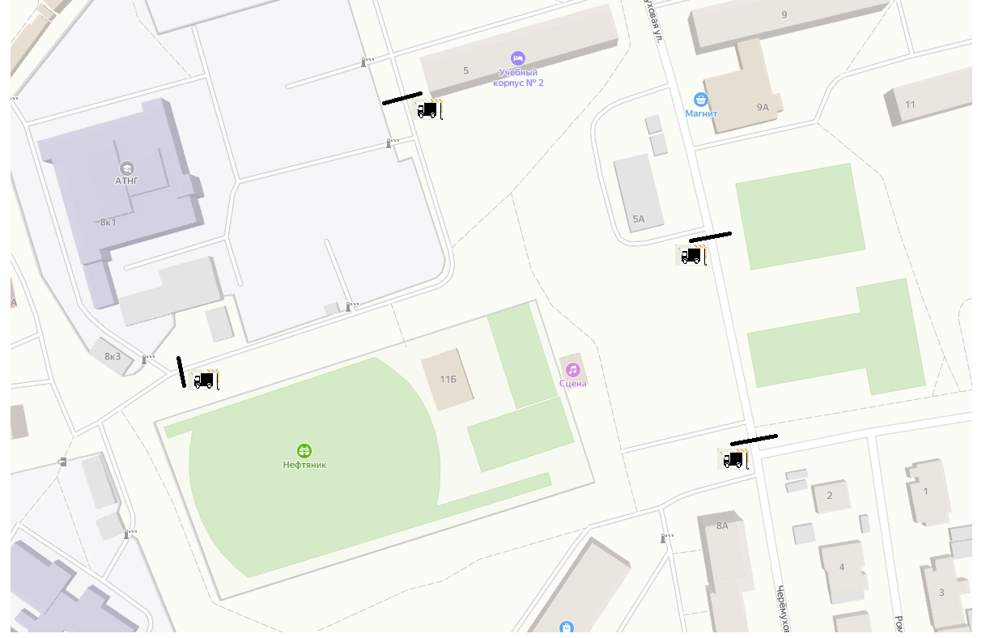
Транспортное средство, задействованное в ограничении движения

